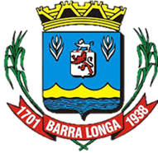
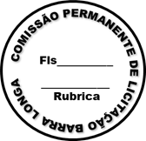
PREFEITURA MUNICIPAL DE BARRA LONGA
CNPJ 18.316.182/0001-70
Rodovia Edmundo Mariano da Costa Lanna,s/n Volta da Capela- Barra Longa/MG, CEP 35.447-000
Tel.: (31)3877-5282 e-mail: licitacao@barralonga.mg.gov.br

EXTRATO DE ADITIVO DE CONTRATO

Processo: nº 099/2020

Pregão Eletronico: nº 052/2020

Termo do Aditivo de Contrato: nº 9901/2024

Objeto: Contratação de empresa especializada em serviços Fúnebres a fim de atender as necessidades das famílias carentes do município assistidas pelo Departamento Municipal de Assistência Social.

Contratante: Prefeitura Municipal de Barra Longa/MG;

Contratada: Funeraria Paz em Vida LTDA, CNPJ nº 13.539.653/0001-95;

Vigência: 16/07/2025 a 16/07/2026;

Assinatura: 16/07/2025.

Barra Longa, 16 de julho de 2025.

Vitória Aparecida Martins Silva
Agente de Contratação

